管理体系审核记录表
过程与活动、  抽样计划 | 涉及  条款 | 受审核部门：综合办 陪同人员：倪娟 |  | 判定
 |  | 审核员：张磊（现场）韦春喜（远程） 刘梦晗（远程）陈阵南 审核日期：2020年07月21日
审核条款：
6.2/7.1.3/7.1.4/7.1.5/8.1/8.5.1/8.5.2/8.5.3/8.5.4/8.5.5/8.5.6/8.6/8.7/9.1.3
质量目标及其实现的策划 | Q6.2 | 文件名称 | 如：手册第6.2条款、《质量目标》、《分解目标》 | 符合  不符合
 |  | 运行证据 | 组织建立了与方针一致的文件化的管理目标。为实现总质量目标而建立的各层级质量目标具体、有针对性、可测量并且可实现。  总质量目标实现情况的评价，及其测量方法是：  质量目标 计算方法 责任部门 目标实际完成  设备完好率95%以上 设备正常使用时间/使用时间×100% 工程部 100%  工程一次性交验合格率≥95% 一次检验合格次数/工程检验总数×100% 工程部 100%  目标已实现  目标没有实现的，组织在内部及时进行原因分析并采取了改进措施。
基础设施 | Q7.1.3 | 文件名称 | 如：手册第7.1条款、《基础设施控制程序》、《设备管理制度》、《设备操作规程》  锅炉 电梯 压力容器 压力管道 不适用 | 符合  不符合
 |  | 运行证据 | 基础设施包括：办公楼 车间厂房 库房 生产设备 特种设备 动力设施  试验设备 辅助设施  查看对设备采购的控制  新采购的设备名称/型号 设备申购单号/日期 设备验收单号/日期 设备档案齐全  -- 齐全 □缺少  □齐全 □缺少  查看对设备维保的控制  提供了2020年维修保养计划。  《设备维保计划》 设备名称 维保日期 维保周期 维保内容  维保记录 绞磨机 2020.4.12 半年 检查弹簧钢珠是否顶牢，如果没有，就必须进行更换；2. 对自动刹车和联锁刹车胶木的磨损情况进行检查，当发现不再满足使用的条件时，就要立即的进行更换；3.紧固螺丝，添加润滑油  维保记录 放线滑车 2020.3.6 半年 检查滚轮是否灵活好用，清洁表面。  维保记录 交流弧焊机 2020.4.8 半年 注意电焊机的发热情况，注意电流不得超过其额定值。 清理各部尘垢，检查各紧固螺丝，防止松动。 检查控制线路有无脱焊、断头，螺丝松动等情况  查看对设备维修的控制  设备维修记录 设备名称 维修日期 验收结果  生产设备 切割机 2020.3.12 ☑合格 □缺少  生产设备 绞磨机 2020.4.12 ☑合格 □缺少  设备完好情况  是否发生设备故障引起停产：未发生 □已发生  设备故障引起停产描述 发生日期 停机时间（小时） 是否影响产品质量 是否影响交付进度  --  特种设备控制  特种设备种类：叉车 行车 锅炉 电梯 压力容器 压力管道 不适用  设备名称 编号 《定期检测报告》编号 有效期期限 结论 《使用登记证》  有效 □过期 有 □无  有效 □过期 有 □无  特种设备维护保养  自检 维保计划 有 □无  设备名称 维保日期 维修内容 验证结果  外包 外包方名称： 维保合同期限 相关资质证书  -- 至  特种设备日常点检  抽查设备 编号 抽查点检记录的月份 现场查看设备的完好情况 结论  □完好□不完好  □完好□不完好
过程运行环境 | Q7.1.4 | 文件名称 | 如：《运行控制程序》、手册第7.1.4条款 | 符合  不符合
 |  | 运行证据 | 组织确定、提供并维护所需的环境，以运行过程，并获得合格产品和服务。  过程运行环境因素 控制方法  社会因素 非歧视 安定 非对抗  心理因素 减压 预防过度疲劳 稳定情绪 团建活动  物理因素 温度 湿度 照明 空气流通 卫生 噪声等 劳保用品发放
监视和测量资源 | Q7.1.5 | 文件名称 | 如：《监视和测量资源控制程序》、手册第7.1.5条款 | N  计量器具未能及时送检
 |  | 运行证据 | 了解监视和测量资源种类： 计量器具 监视设备 服务工作检查表  监视设备：定期验证的计划，频次：  抽查验证记录日期： ； ；  按照验证计划实施 未按照验证计划实施；说明 计量器具未能及时送检  服务工作检查表：  使用前确认内容 定期确认内容 其他  查看《计量器具台账》，抽查外部检定或校准情况  计量器具名称 检定或校准证书编号 有限期限至 使用场所  车间 实验室  车间 实验室  车间 实验室  抽查内部校准情况；抽查《内部校准计划》 《校准规程》 《校准记录》  计量器具名称 校准日期 计划期限至 使用场所  车间 实验室  车间 实验室  车间 实验室  车间 实验室  计量器具的失效控制：未发生 已发生，  失效计量器具名称 失效情况 处理 数据追溯描述  报废 维修 再校准  报废 维修 再校准  报废 维修 再校准  标准溶液控制：无  溶液名称 浓度 基准物质种类 标定方法 标准偏差合格 在有效期内  是 否 是 否  是 否 是 否  是 否 是 否
运行的策划和控制 | Q8.1 | 文件名称 | 如：《运行控制程序》 | 符合  不符合
 |  | 运行证据 | 为满足产品和服务提供的要求，所确定的措施，组织通过以下措施对所需的过程进行策划、实施和控制：  产品/服务的名称 验证结论  产品和服务的要求 图纸 工艺流程 操作规程 其他 合格 □不合格  过程准则 程序文件 作业指导书  产品和服务的接收准则 原材料接受标准 原料验收标准 合格 □不合格  过程产品放行标准 安装调试过程监控记录  成品执行标准 客户合同  服务规范 ——  所需的资源 受过培训的人员 必要的生产设备和工具 必要的检测设备 必要的生产和储存场所 充足的原材料供应 其他 合格 □不合格  确定符合产品和服务要求 从原料采购，评审，按销售合同进行生产，能满足要求。 合格 □不合格  按照准则实施过程控制 施工图纸；《火电施工质量检验及评定标准》；《电力建设安全工作规程（变电所部分）》；《国家电网公司电力安全工作规范》；GB50171-92《电气装置安装工程盘、柜及二次回路接线施工及验收规范》；GB50168-92《电气装置安装工程电缆线路施工及验收规范》 合格 □不合格  过程已经按策划进行证据 有原料验收标准、中间体检验标准 合格 □不合格  产品和服务符合要求的证据 提供了工程验收报告 合格 □不合格  策划的变更的控制 目前企业无策划变更 合格 □不合格  识别外包过程及控制方法 --
生产和服务提供的控制 | Q8.5.1 | 文件名称 | 如：《生产和服务提供的控制程序》、《工艺流程图》、《图纸》、《作业指导书》、《操作规程》 | 符合  不符合
 |  | 运行证据 | 组织应在受控条件下进行生产和服务提供。  产品/服务1：  查看《工艺流程图》、《图纸》、《操作规程》、《生产计划》：  招投标/报价、洽谈→签订销售合同→项目策划→物资采购→电力设施承装（修、试）→验收、意见反馈  其中特殊过程为：隐秘工程，焊接  关键过程：安装调试过程  已完成项目：安徽外国语学院北侧商业街街前充电站建设项目工程  提供：竣工资料：  项目介绍：  新建一台S11-M-630/10欧变；新建八台直流充电桩；敷设YJV22-10-3*70mm²高压电缆45米；敷设ZCYJV22-2*95mm²电缆235米;敷设ZCYJV22-4*240mm高压电缆70米  提供：竣工图纸，实验熬过，安装记录  工序1  日期 2020.6.24  产品名称/批次 安徽外国语学院北侧商业街街前充电站建设项目工程  工序名称 变压器安装  关键特性要求 - 基础型钢不直度应<1（mm/m），水平度应<1（mm/m），接地点数应不小于2点 - 盘柜安装的水平允许偏差：相邻两盘顶部应<2mn，成列盘顶部应<5mn； 盘面偏差：相临两盘边应<1mn，成列盘面应<5mn，盘间缝隙应<2mn 盘的垂直度应<1.5/1000（m) - 盘柜接地应可靠，固定应牢固，柜门应开启自如 - 盘柜内电器组件安装应牢固  实测结果 1、基础型钢不直度：<1（mm/m），水平度：<1（mm/m），接地点数3点 2、盘柜安装的水平允许偏差：相邻两盘顶部：<2mn，成列盘顶部：<5mn； 盘面偏差：相临两盘边：<1mn，成列盘面：<5mn，盘间缝隙：<2mn 盘的垂直度：<1.5/1000（m) 3、盘柜接地可靠，固定牢固，柜门开启自如 4、盘柜内电器组件安装牢固  验证结论 合格 □不合格  再次抽样 ---  工序电缆敷设接线  日期 2020.6.24  产品名称/批次 安徽外国语学院北侧商业街街前充电站建设项目工程  工序名称 电缆敷设接线  关键特性要求 - 电缆统计清单发放给首尾负责人各一份，认真校对 - 拉动电缆时，前后作用力一致，预防电缆打结损伤 - 电缆在支架上排列应整齐有序，每隔5-8米用绑扎线绑扎 - 电缆两端标示牌悬挂整齐，标识清楚 - 电缆穿管使用镀锌钢管，电缆管的内径与电缆管外径之比不得小于1.5 - 电缆穿管在地下深埋不应小于0.7m，电缆穿管接地要可靠。 - 剥电缆时避免划破芯线，屏蔽线应用2.5mm²的黄绿相间的多股软铜线。 - 热缩管长度保持在50mm左右  实测结果 1、电缆统计清单校对无误 2、拉动电缆时，前后作用力一致，电缆未打结 3、电缆排列应整齐有序，每隔6米左右用绑扎线绑扎 4、电缆两端标示牌悬挂整齐，标识清楚 5、电缆穿管使用镀锌钢管，电缆管的内径与电缆管外径之比1.6 6、电缆穿管在地下深埋0.7m，电缆穿管接地要可靠。 7、剥电缆时未划破芯线，屏蔽线用2.5mm²的黄绿相间的多股软铜线。 8、热缩管长度保持在50mm左右  验证结论 合格 □不合格  再次抽样 ------  临时场所：安徽三联学院10KV配电项目备用电源改造项目  查《环网柜现场安装记录》、《隐秘工程记录》  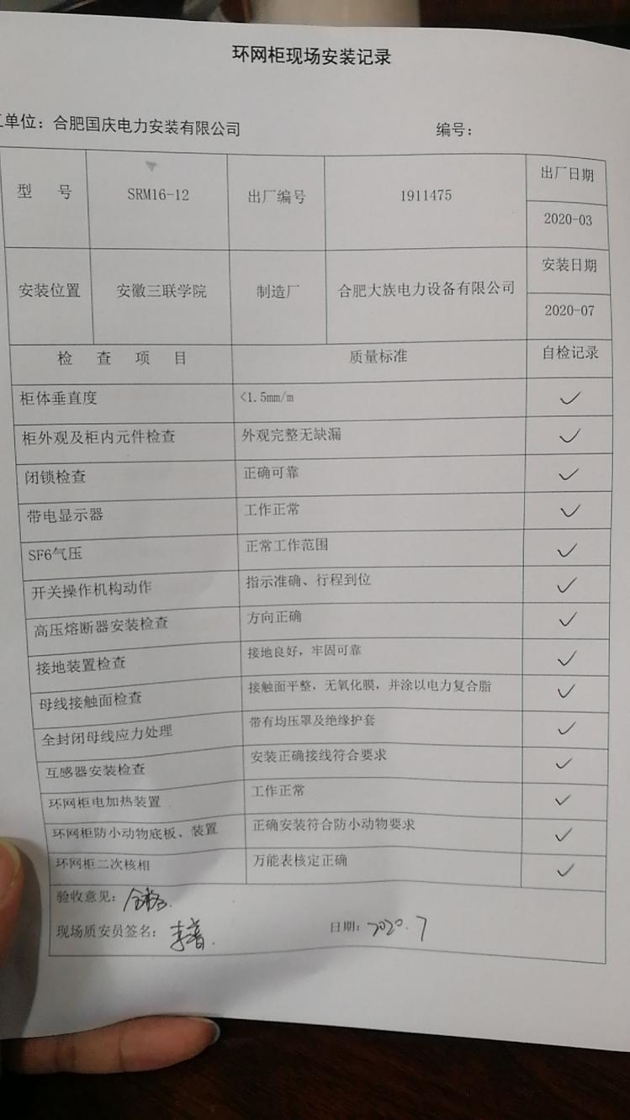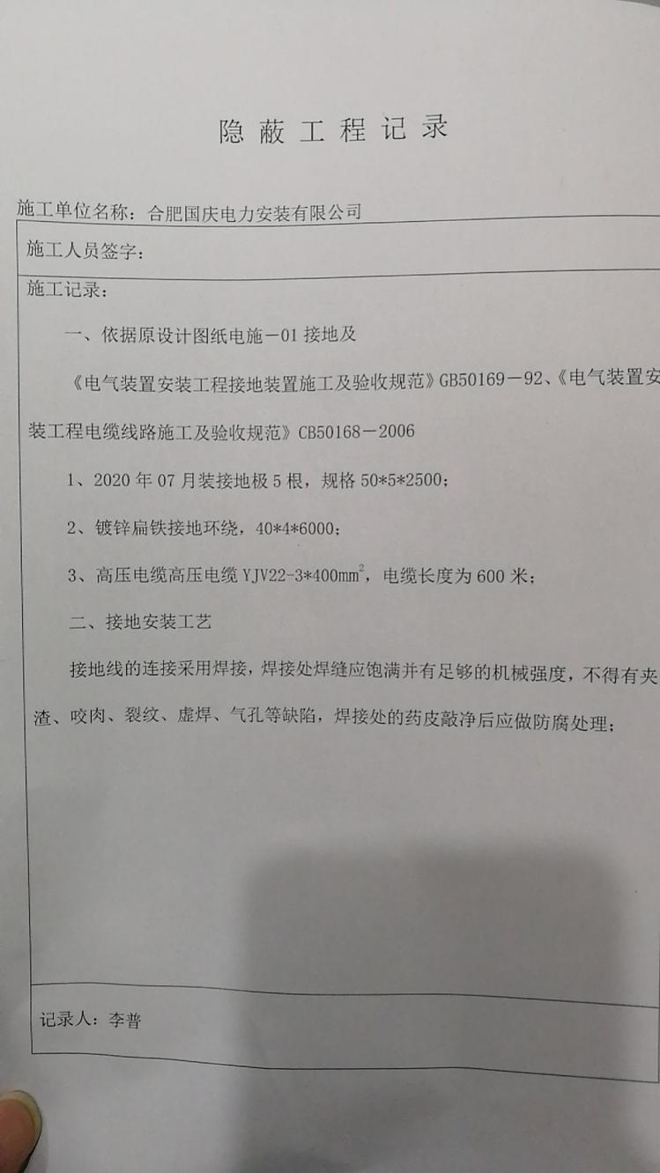  查《隐秘工程记录》，参照标准GB50171-92《电气装置安装工程盘、柜及二次回路接线施工及验收规范》；GB50168-92《电气装置安装工程电缆线路施工及验收规范》，接地线的连接采用焊接，焊接处焊缝饱满，有足够的机械强度，无夹渣、咬肉、裂纹、虚焊、气孔，并作防腐处理。  序号 特殊过程名称 人员资格及技能 作业方法/程序 设备能力确认 确认记录  1 焊接 经过确认，公司员工经过焊接培训，具备从事焊接施工工作经验，能满足该工作岗位的技能要求 根据建筑企业施工过程的特点，公司依据施工的要求针对焊接过程制定了《过程控制程序》、《施工作业指导书汇编》并严格依据文件组织生产。 经过确认，焊接作业所使用的设备（电焊机）均经过项目部按照《设备管理控制程序》的规定进行进场验收合格，并在使用过程中进行维护保养，符合焊接作业使用要求 经过确认，焊接作业人员严格依据《施工作业指导书汇编》文件组织施工，对施工情况做记录，形成《钢材焊接实验报告》  2 隐蔽工程 公司施工员工经过隐蔽工程培训，具备从线路隐蔽处理工作的工作经验，能满足该岗位的技能要求 根据建筑企业施工过程的特点，公司依据施工的要求针对施工过程制定了《过程控制程序》、《施工作业指导书汇编》并严格依据文件组织生产。 经过确认，管线施工室内装修管线用的电锤、室外管道用的挖机等均经过项目部按照《设备管理控制程序》的规定进行进场验收合格，并在使用过程中进行维护保养，符合管线施工要求 经过确认，隐蔽工程施工人员工作认真负责，能完整地按工程技术人员的安全技术交底施工，并经质量验收符合质量标准《施工质量验收评定表》  查看需要确认的过程控制：  抽取过程确认相关记录名称：《 特殊过程确认记录 》（适用时）  采取防范人为错误的措施；  对于产品行业的运输控制：不适用  车辆卫生清洁 不与有毒有害物质混匀 保温车辆的温度 ℃  对于危化品行业运输：无  车辆行驶许可证 按照预定路线行驶 泄露处理措施 火灾处理措施 其他
 |  | 现场观察 | 查看关键岗位人员是否按操作要求进行操作：符合  抽样询问关键岗位人员是否熟悉按操作要求：符合  查看关键岗位的控制参数是否按操作要求进行操作：符合  查看是否按要求实施了产品标识：符合  查看是否按要求实施了状态标识：符合  查看是否使用了经校准的监视测量设备：不符合  查看设备的完好情况：符合  查看生产/服务环境情况。
标识和可追溯性 | Q8.5.2 | 文件名称 | 如：《生产和服务提供的控制程序》 | 符合  不符合
 |  | 运行证据 | 产品的检验状态标识：待检 待下结论 合格 不合格  原材料的唯一性标识方式：  容器编号 标牌 标签 区域 周装箱的颜色 批号打码 条形码 二维码 其他  半成品的唯一性标识方式：  容器编号 标牌 标签 区域 周装箱的颜色 批号打码 条形码 二维码 其他  成品的唯一性标识方式：  容器编号 标牌 标签 区域 周装箱的颜色 批号打码 条形码 二维码 其他  追溯原因：演练 质量事故 顾客投诉 市场抽查不合格 无  产品批号 不合格简述 生产记录情况 检验记录情况 采购记录情况 产品留样确认 销售记录追踪  --  产品留样（适用时）不适用  抽查产品留样记录：  产品名称 规格 生产日期 保存期限 保存状态
 |  | 现场观察 | 在生产或服务场所对原材料的标识情况：区分清楚 防护得当 不适宜说明：  在生产或服务场所对半成品的标识情况：区分清楚 防护得当 不适宜说明：  在生产或服务场所对成品的标识情况： 区分清楚 防护得当 不适宜说明：
顾客或外部供方的财产 | Q8.5.3 | 文件名称 | 如：手册8.5 | 符合  不符合
 |  | 运行证据 | 顾客或外部供方的财产种类：  原材料 零部件 工具 设备 顾客的场所 知识产权 个人信息 其他  财产名称 提供方 提供方名称 验证日期 标识明确清楚 保护/防护适宜  个人信息 外部供方 顾客 阜南名邦。运河印象 是 否 是 否  个人信息 外部供方 顾客 合肥鑫伟电力设备有限公司 是 否 是 否  外部供方 顾客 是 否 是 否  异常情况处理： 已发生 未发生  财产名称 提供方名称 异常原因 异常简述 报告日期  丢失损坏不适用  丢失损坏不适用  丢失损坏不适用
 |  | 现场观察 | 在生产或服务场所对顾客或外部供方财产的标识和防护情况：区分清楚 防护得当  在原材料库房对顾客或外部供方财产的标识和防护情况：区分清楚 防护得当
防护 | Q8.5.4 | 文件名称 | 如：《生产和服务提供的控制程序》 | 符合  不符合
 |  | 运行证据 | 产品防护性要求：防磕碰 防火 易碎 防倒置 防雨淋 防日晒 码放高度  温度 湿度 清洁 卫生 保存期限 其他  防护方法可包括：  防护性标识 处置 污染控制 包装 储存 传输或运输 保护
 |  | 现场观察 | 原材料库房管理：抽查原材料名称：  分类存放 码放高度/层数 储存温度 ℃ 湿度 % 储存时间 月（有保存期时）  账物卡相符 防护措施  半成品库房管理：抽查半成品名称：  分类存放 码放高度/层数 储存温度 ℃ 湿度 % 储存时间 月（有保存期时）  账物卡相符 防护措施  成品库房管理：抽查成品名称： 无  分类存放 码放高度/层数 储存温度 ℃ 湿度 % 储存时间 月（有保存期时）  账物卡相符 防护措施
交付后的活动 | Q8.5.5 | 文件名称 | 如：《顾客满意度测量与分析程序》 | 符合  不符合
 |  | 运行证据 | 交付后服务的内容：技术咨询/培训 安装 调试 维修 三包（包退、包换、包修）  回收 最终报废处置 无售后服务  抽取交付后的活动控制相关记录名称：《 设备检修试验记录 》  日期 客户名称 服务地点 售后服务内容 服务始末时间 顾客确认意见  2020.4.20 合肥华南城有限公司 合肥华南城有限公司 清除鸟窝加装驱鸟器 2020.4.20 满意  2020.6.22 安徽三联学院 合肥市金寨路，肥东撮镇 更换直流屏模块及电池 2020.7.1 满意
更改控制 | Q8.5.6 | 文件名称 | 如：《产品/服务提供控制程序》或《变更控制程序》 | 符合  不符合
 |  | 运行证据 | 变更的原因：  外部因素：法律法规 顾客或供方发起的变更；  内部因素：设备失效 反复出现不合格品 技术改造  抽取变更控制相关记录名称：《 -- 》 近一年无重大变更  日期 变更的原因 评审的结论 实施前的验证或确认的结果 批准或 顾客授权 更新QMS要素的证据  --  --  上述变更评审、验证和确认的人员□与公司授权一致 □与公司授权存在不一致
产品和服务放行 | Q8.6 | 文件名称 | 如：《过程和产品的监视和测量控制程序》  执行标准（接收准则）：
 |  | 运行证据 | 放行包括：原材料进厂 半成品转序 成品放行 服务放行  抽取原材料检验相关记录名称：《 交接性实验报告 》  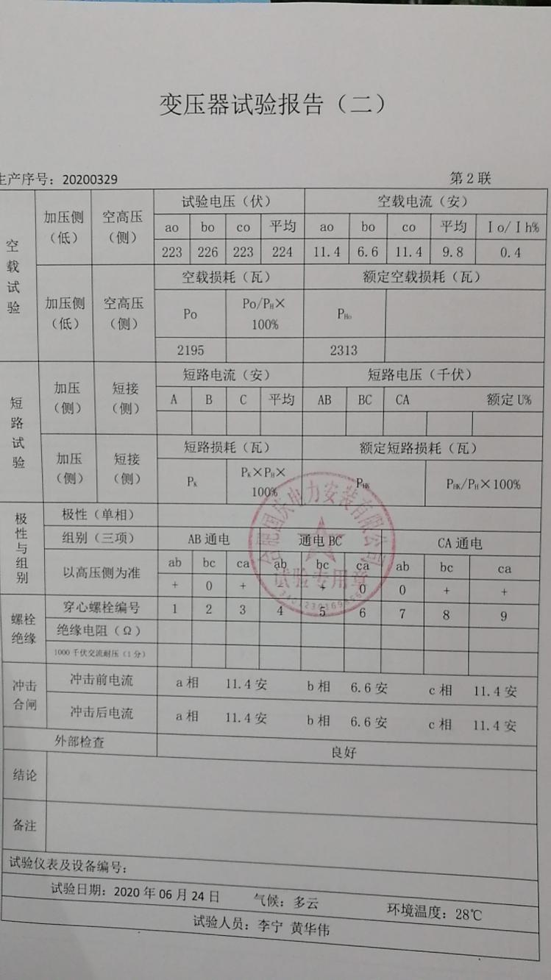  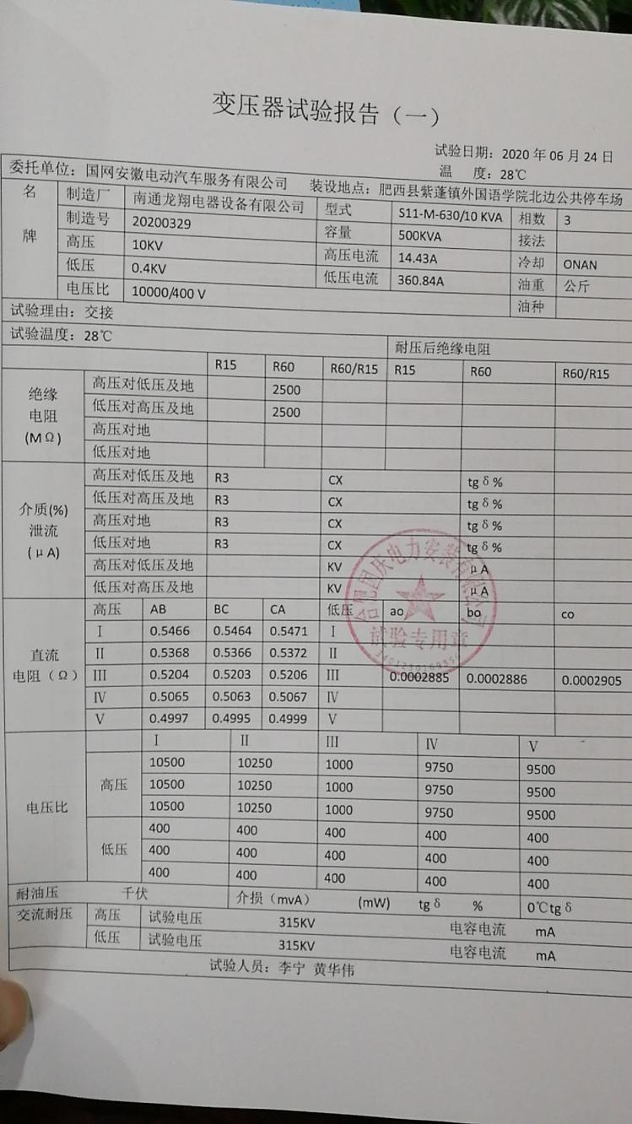  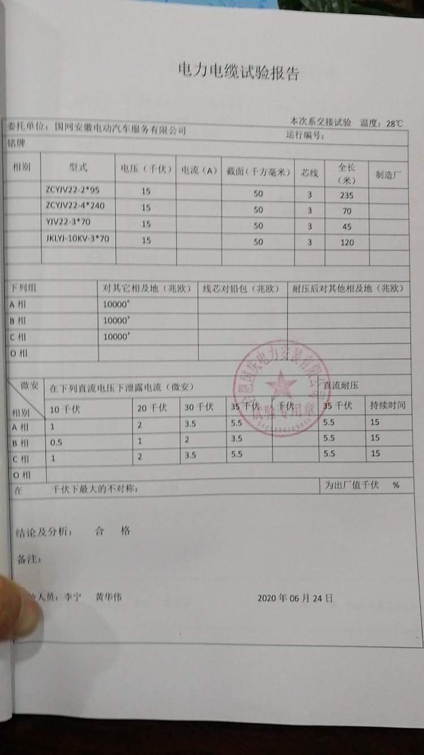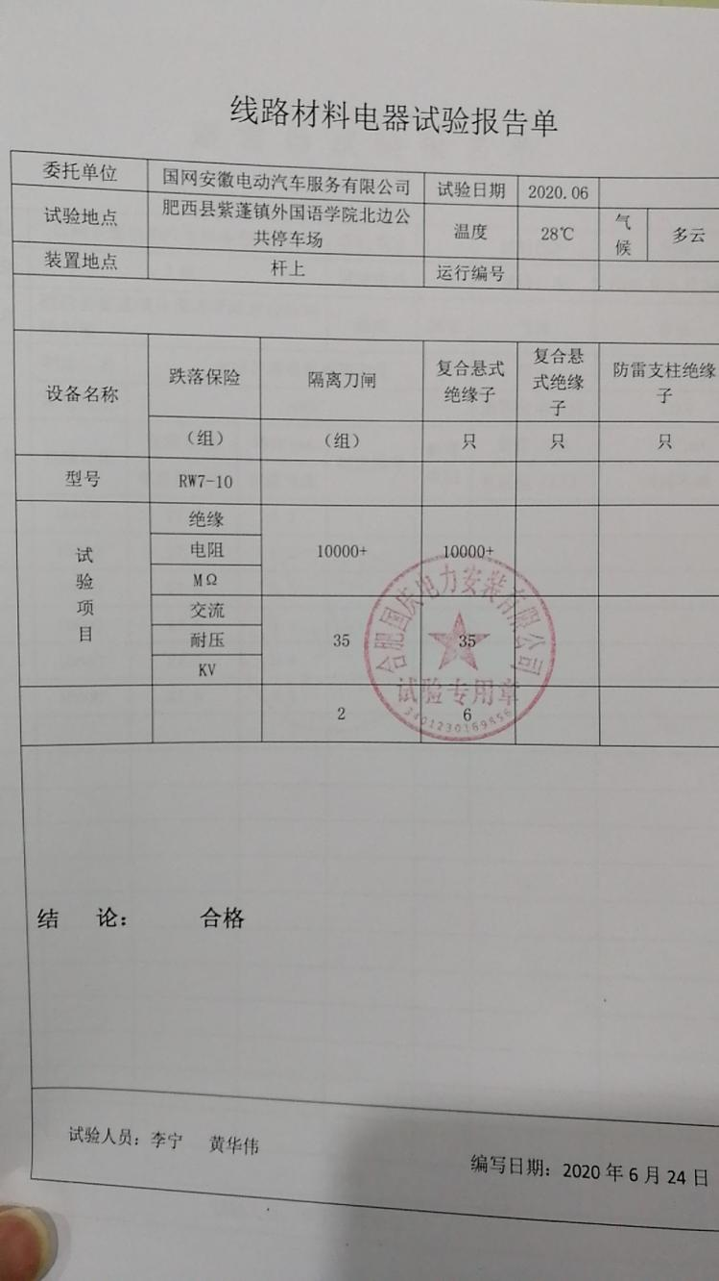  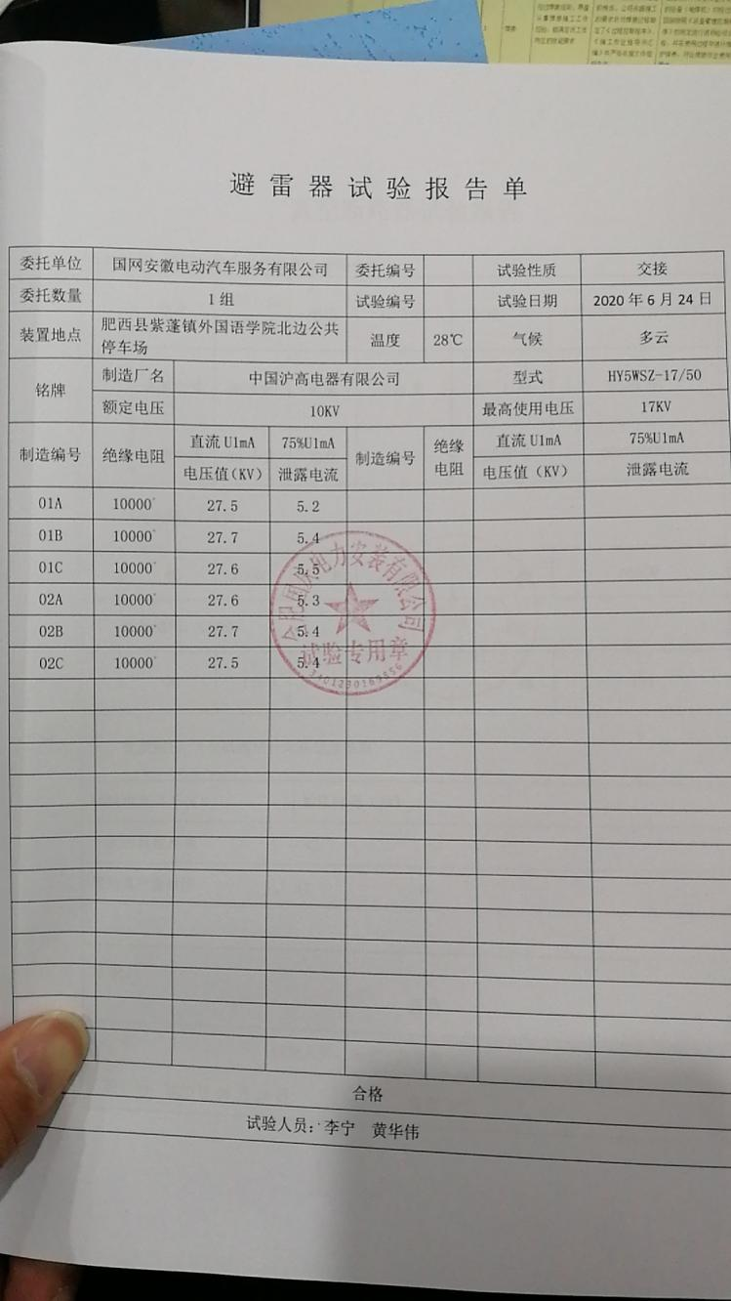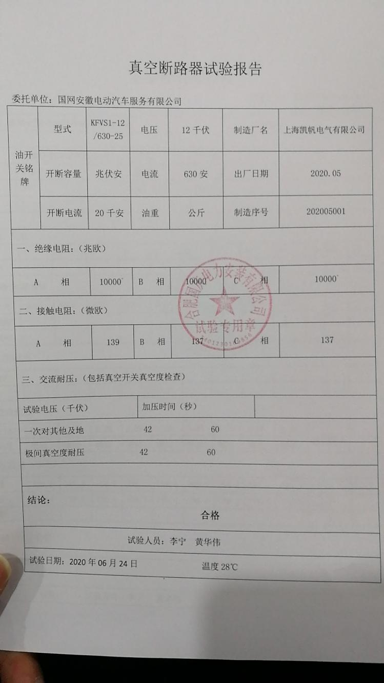  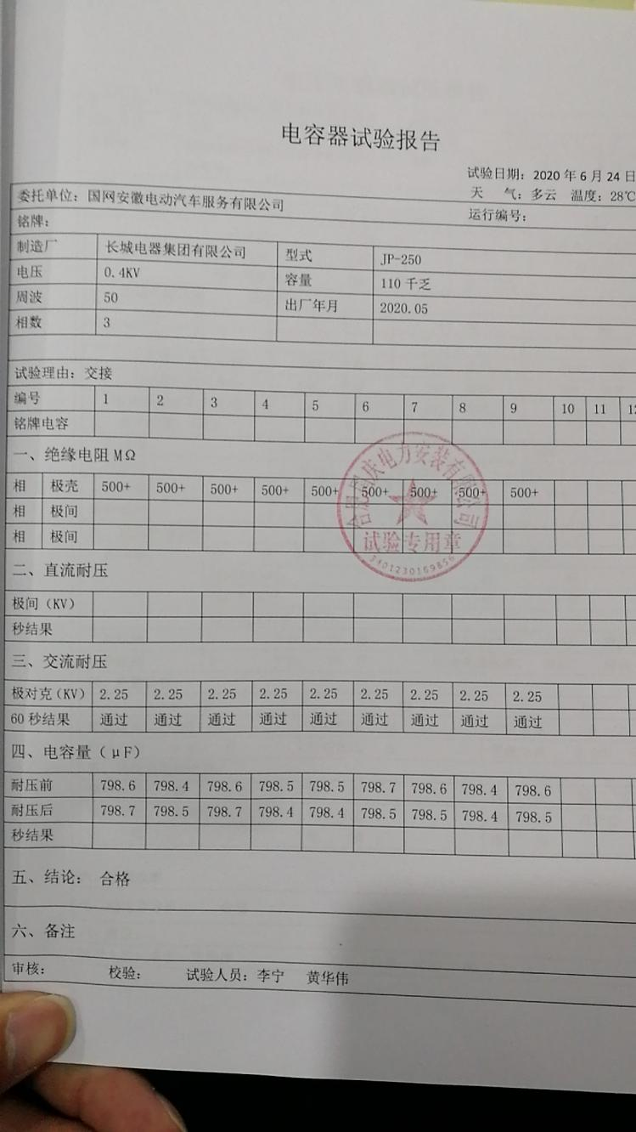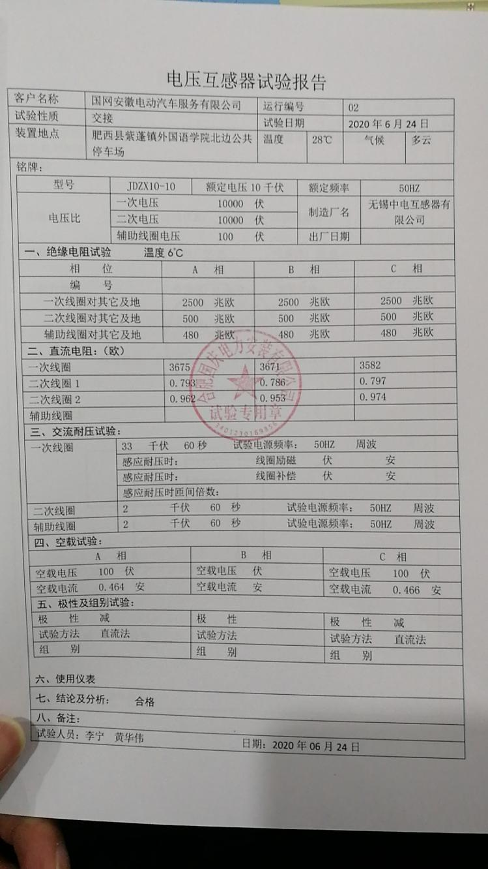  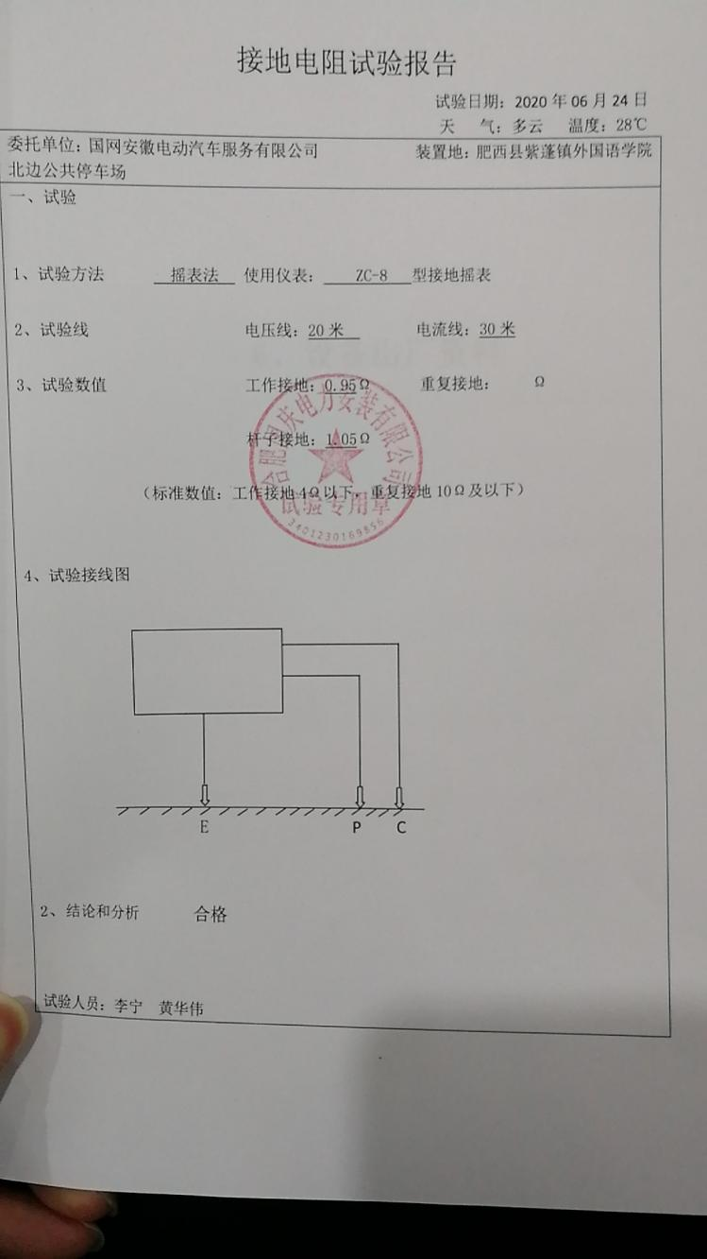  抽取半成品检验相关记录名称：详见Q8.5.1过程监控记录  抽取成品检验相关记录名称：《竣工报告》  上述成品/服务放行的人员与公司授权一致 □与公司授权存在不一致
 |  | 现场观察 | 成品/服务放行的人员对相关知识的理解和能力 符合 □不符合  由于成品/服务放行的监视设备满足要求且完好 符合 □不符合  由于成品/服务放行的测量设备满足要求且完好 符合 不符合
不合格输出的控制 | Q8.7 | 文件名称 | 如：《不合格控制程序》 | 符合  不符合
 |  | 运行证据 | 抽取不合格原材料处置相关记录名称：《 不符合报告单 》  日期 物料名称/批次 不合格信息描述 处理方式 纠正之后应验证  2020.05.13 热缩套管 外观磨损 □退货 换货 □降等 □让步接收 合格  □退货 □换货 □降等 □让步接收  抽取不合格半成品处置相关记录名称：《 》  日期 名称/批次 不合格信息描述 处理方式 纠正之后应验证  -- □返工 □返修 □降等 □报废 □让步接收  □返工 □返修 □降等 □报废 □让步接收  抽取不合格成品处置相关记录名称： 详见Q8.5.5 《设备检修试验记录 》  日期 名称/批次 不合格信息描述 处理方式 纠正之后应验证  -- □返工 □返修 □降等 □报废 □让步接收  □返工 □返修 □降等 □报废 □让步接收  上述不合格处置的人员□与公司授权一致 □与公司授权存在不一致
 |  | 现场观察 | 现场检查对不合格原材料的存放和标识情况 符合 □不符合  现场检查对不合格半成品的存放和标识情况 符合 □不符合  现场检查对不合格成品的存放和标识情况 符合 □不符合
分析与评价 | Q9.1.3 | 文件名称 | 如：管理手册10.3章 | 符合  不符合
 |  | 运行证据 | 对获得的数据和信息进行监视和测量  分析和评价的对象 分析和评价的方法 分析和评价的频次和时机 使用的统计技术 分析的结果用于改进  产品和服务的符合性 对产品合格率进行统计分析， ☑每月 □每季度 □每年 □柱状图 □饼状图 □鱼刺图 □已用于 □未用于 □  顾客满意程度 对顾客满意率进行统计 □每月 □每季度 ☑每年 □柱状图 □饼状图 □鱼刺图 □已用于 □未用于 □  质量管理体系的绩效和有效性 对内审不符合项进行分析 □每月 □每季度 ☑每年 □柱状图 □饼状图 □鱼刺图 □已用于 □未用于 □  策划是否得到有效实施 对质量目标完成/Cpk进行统计 ☑每月 □每季度 ☑每年 □柱状图 □饼状图 □SPC □已用于 □未用于 □  针对风险和机遇所采取措施的有效性 对质量目标完成进行统计 ☑每月 □每季度 ☑每年 □柱状图 □饼状图 □已用于 □未用于  外部供方的绩效 对外部供方的供货质量和服务质量进行统计分析 ☑每月 □每季度 ☑每年 □柱状图 □饼状图 □SPC □已用于 □未用于  质量管理体系改进的需求 对QMS存在的需要问题进行分析 □每月 □每季度 ☑每年 □柱状图 □饼状图 □SPC □已用于 □未用于

说明：不符合标注N

